Школьный репортаж
Сегодня 26.02.2015 года в нашей школе прошла игра «Зарница».
Участвовали ученики 6-8 классов.
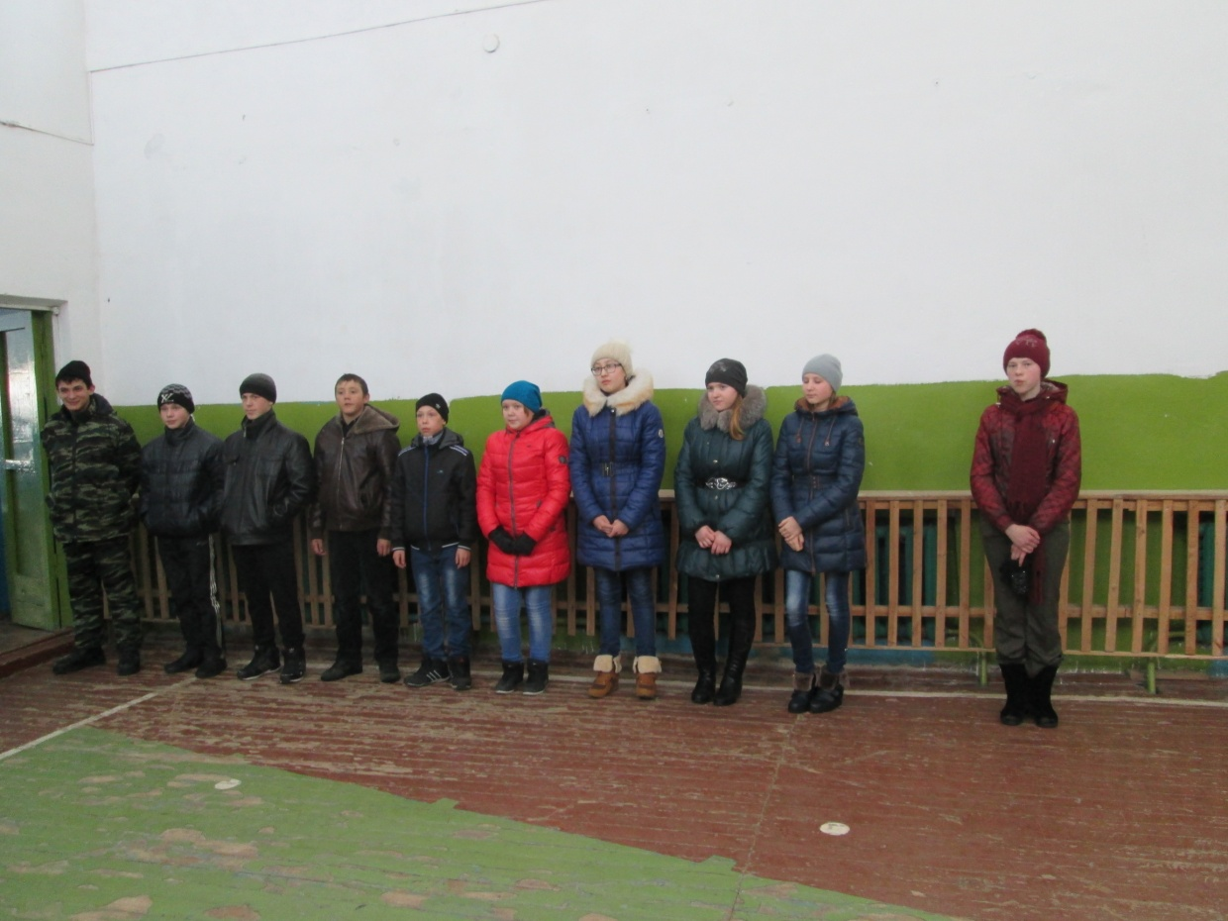
Построение перед игрой

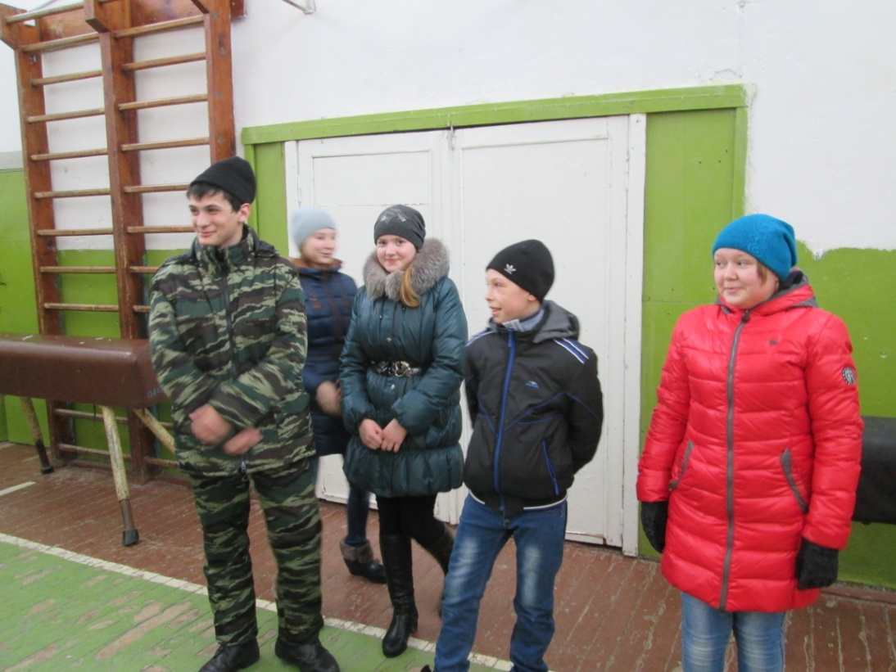
Первая команда готова к соревнованиям
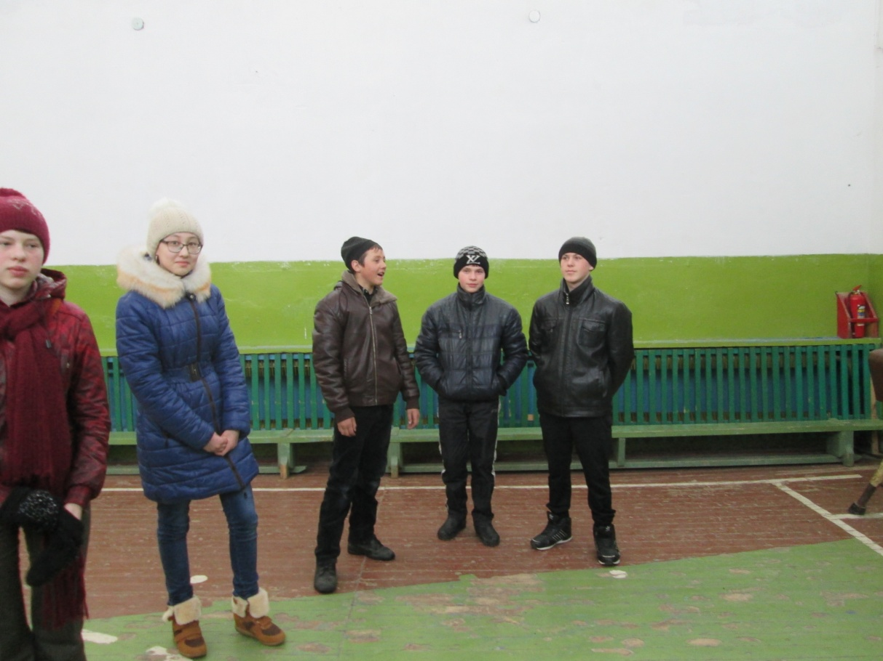
Очень дружная вторая команда

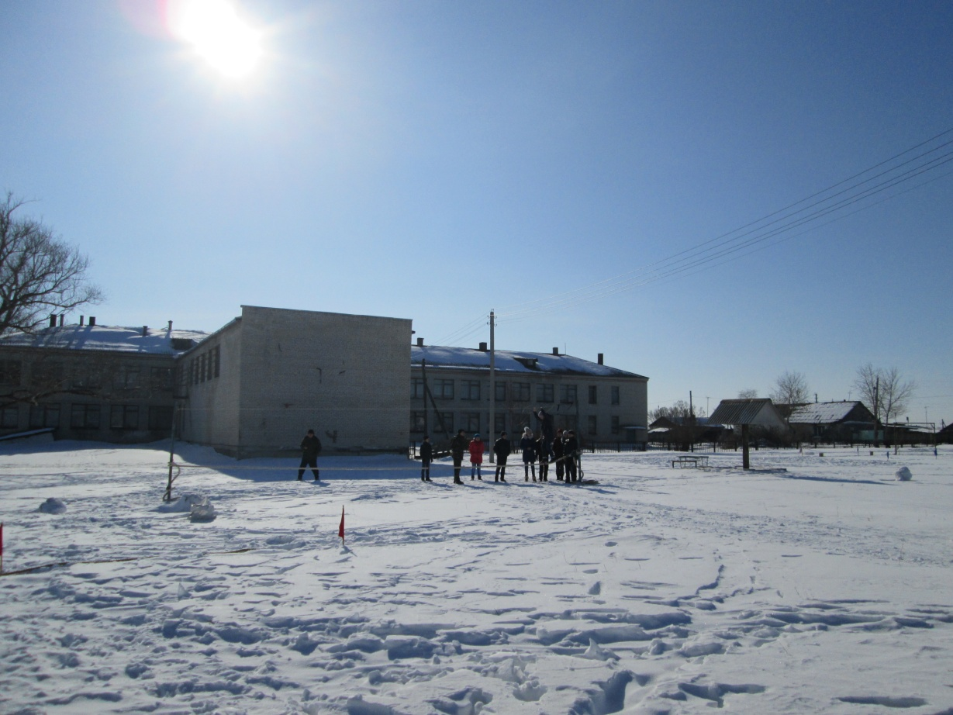
Погода замечательная!
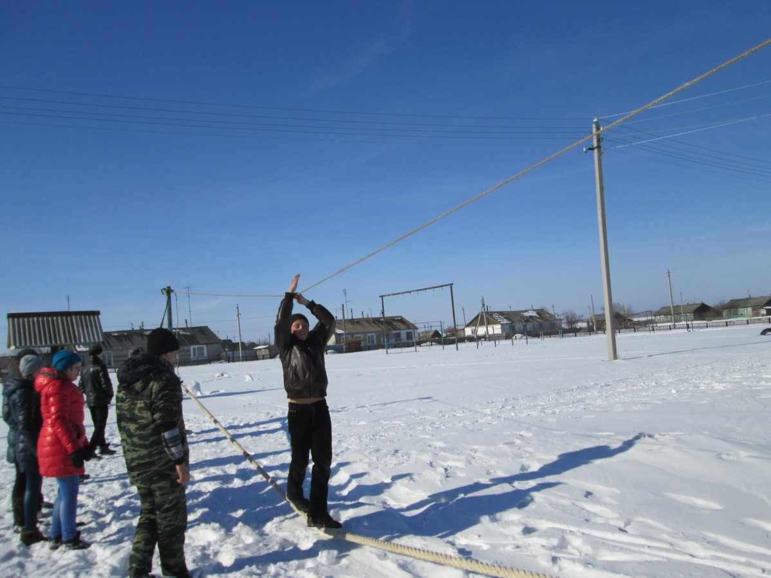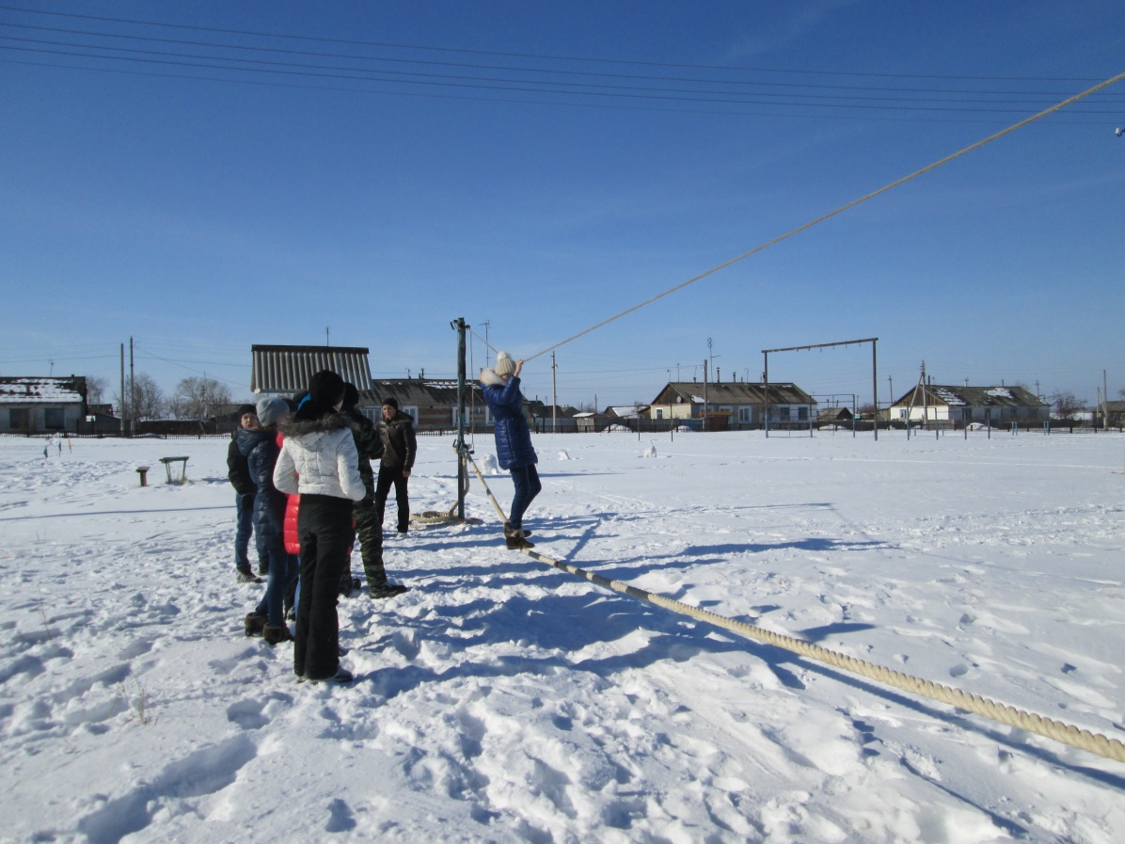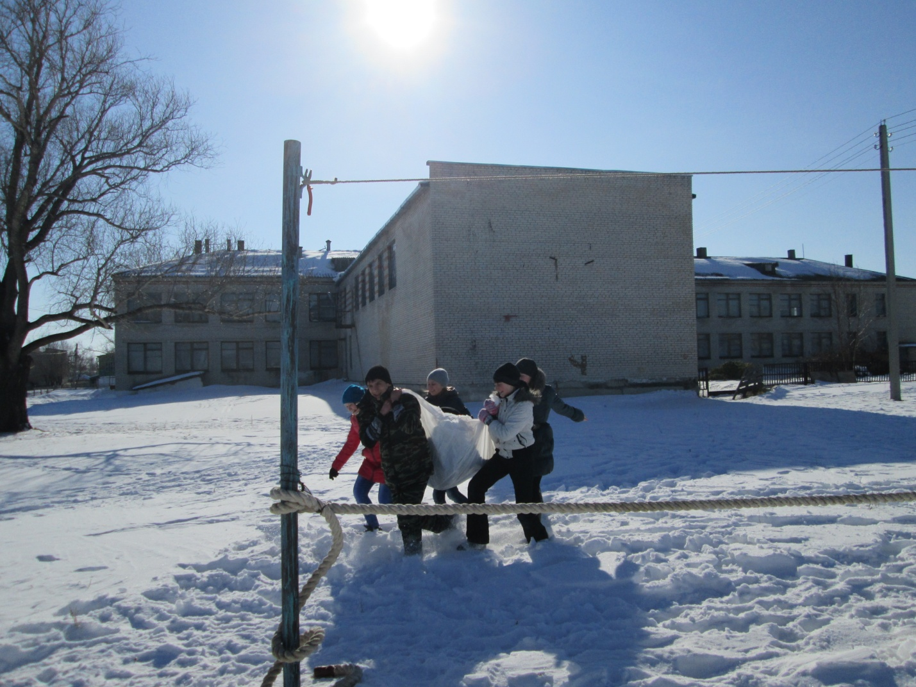
На канатной переправе
Участники соревновались на минных полях, в тире, прошли эстафету по специальному маршруту, где проявили сноровку настоящих следопытов, разыскивая «записки-команды» для выяснения дальнейшего маршрута.
Финишировали в спортзале, где все участники получили сладкие призы.
Приятно отметить, что во время игры присутствовал не только дух соперничества, желание выиграть, но и взаимопомощь, уважение к соперникам.
Поэтому проигравших нет!
Веселая эвакуация пострадавшего

